Activité Introduction

Charlie le charpentier explique à son apprenti comment calculer la longueur des poutres d'une charpente.   
Il effectue le dessin qui suit et explique :

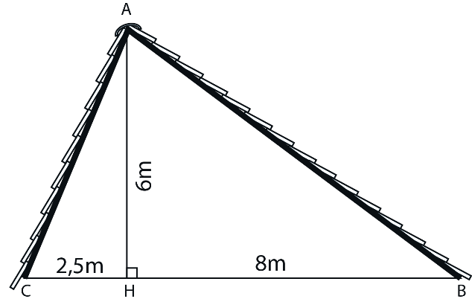

« C'est facile ! Considère un triangle rectangle dont tu connais deux longueurs :

* Place-toi dans un triangle rectangle
* Calcule le carré de la longueur d'un côté de l'angle droit ;
* Calcule le carré de la longueur de l'autre côté de l'angle droit ;
* Additionne les deux résultats précédents ;
* La troisième longueur est le nombre positif dont le carré est égal au résultat précédent. »

1. Applique la méthode de Charlie dans le triangle ABH :
   1. Reproduire le triangle à main levée en indiquant les longueurs connues.
   2. Ecrire chaque étape de la méthode de Charlie.

* 1. Que vaut AB² ?

* 1. En déduire que la longueur AB est égale à 10m.

1. Utiliser la méthode de Charlie pour calculer AC². Trouver le nombre positif dont le carré est égal à cette valeur et en déduire la longueur AC.

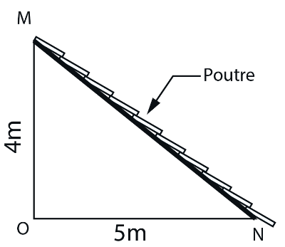Le jeune apprenti se trouve confronté à un autre problème avec le toit d’un cabanon (ci-contre).

1. Appliquer la méthode de Charlie pour calculer la longueur exacte de la poutre. Quel est le problème ?

1. Les mathématiciens ont défini un nouvel outil de calcul pour obtenir le résultat. Quel est-il ?

1. Donner une valeur approchée au cm près de la poutre.

# I – Racine Carrée et Carré Parfait :

## Carré Parfait :

|  |  |  |  |  |  |
| --- | --- | --- | --- | --- | --- |
| Entier | Carré | Entier | Carré | Entier | Carré |
| 1 |  | **6** |  | **11** |  |
| 2 |  | **7** |  | **12** |  |
| 3 |  | **8** |  | **13** |  |
| 4 |  | **9** |  | **14** |  |
| 5 |  | **10** |  | **15** |  |

## Racine Carrée :

**Exemple :**

La racine carrée de 36 est 6 : $\sqrt{36}=6$ $\sqrt{0,25}=0,5$.

# II – Théorème de Pythagore :

## Théorème :

***Rappel :***

Dans un triangle rectangle le côté le plus long (en face de l'angle droit) est appelé hypoténuse.

|  |  |  |  |
| --- | --- | --- | --- |
| **SI** |  | **ALORS** |  |

## Calcul de l'hypoténuse :

Sur un exemple :

Soit le triangle ABC rectangle en A tel que AB = 4cm et AC = 3cm. On cherche à calculer la longueur du troisième côté [BC].

|  |  |  |
| --- | --- | --- |
| ***Rédaction type :***   |  |  | | --- | --- | |  | (On fait un schéma avec la position de l'angle droit) | |

## Calcul d’un côté de l'angle droit :

Sur un exemple :

Soit le triangle EDF rectangle en D tel que ED = 12cm et EF = 15cm. On cherche à calculer la longueur du troisième côté [DF].

|  |  |  |
| --- | --- | --- |
| ***Rédaction type :***   |  |  | | --- | --- | |  | (On fait un schéma avec la position de l'angle droit) | |